La cucina: Il Pesto Genovese, simbolo della gastronomia ligure
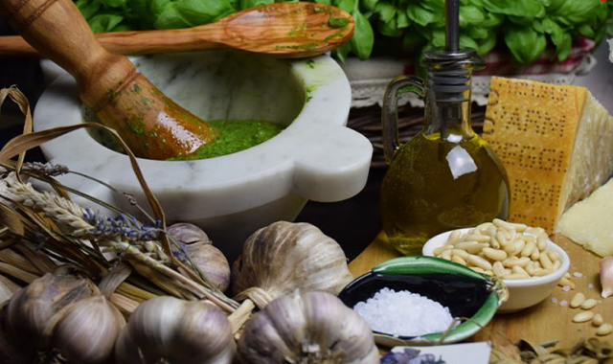

Una salsa semplice, saporita, adattabile agli usi e alle abitudini di chi lo prepara, figlia di una terra racchiusa tra mare e i montagna.

Il Pesto e la Liguria
La Liguria, terra compresa tra mari e monti, una salsa a base di basilico, aglio, pinoli formaggio e olio di oliva. Un legame indissolubile fra il territorio e il simbolo della sua gastronomia locale.
Parliamo del “Pesto Genovese o Pesto Ligure”, che appartiene, da secoli, all’identità ligure. Così come tutti i prodotti identitari anderebbe gustato almeno una vota sul posto, osservando il mondo da cui questa salsa ha avuto origine.
Tornati a casa si potrà provare a replicare la ricetta, magari sostituendo agli ingredienti “originali” quelli che il proprio territorio offre. Allora gustando un buon pesto ci si potrà ricordare i panorami liguri: gli scorci rurali, le montagne appenniniche i versanti litoranei.
Questo simbolo della cucina ligure rispecchia il carattere di questa terra: semplice, saporito, adattabile agli usi e alle abitudini di chi lo prepara.
I liguri imparano ad apprezzarlo sin da bambini, come condimento di pasta e minestra, ed è come se fosse per loro un alimento materno.

Il nome
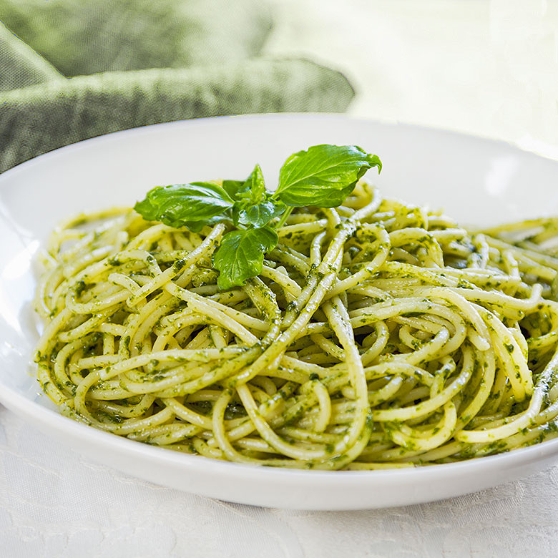
Il suo nome deriva da “battuto”. In passato tutto ciò che era lavorato con il mortaio veniva definito cosi. Anche per il Pesto è stato cosi sino almeno alla seconda metà dell’Ottocento. In ligure ciò che esce la mortaio è “pesto” (pestu) si diceva così anche del sale fino (sà pésta) e del pepe in polvere (pèive pésto). Con il tempo però la salsa ligure venne per essere identificata con il solo termine “pesto”, da tanto che era diventata popolare. In Liguria è ancora cosi, in ogni occasione si pronunci la parola “pesto” non c’è bisogno che si specifichi altro. Negli ultimi tempi, con la sua diffusione, sia a livello nazionale che internazionale, spesso al termine “pesto” viene associato il riferimento al luogo d’origine, per rendere più riconoscibile il prodotto, che viene così definito “Pesto Genovese o Pesto Ligure”

Storia ed evoluzione
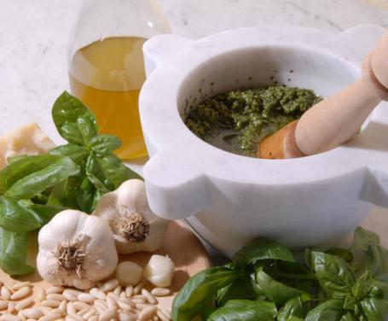
Benché sino ad oggi si ritenesse che il Pesto fosse una salsa abbastanza recente, nata intorno alla prima metà dell’Ottocento, due documenti ci riportano fino ai primi anni del XVII secolo.
Una ricetta di quattro secoli fa cita tre ingredienti: Basilico franto, aglio e parmigiano. Nel tempo una naturale evoluzione ha portato questa specialità a diventare ciò che conosciamo.
Nel 1992, in occasione del 250° della scoperta dell’America, è nata la “Confraternita del Pesto”, con l’obbiettivo di valorizzare e conservare le caratteristiche gastronomiche tipiche, antiche e tradizionali, del Pesto, intervenendo a manifestazioni e organizzare incontri.
Da pochi decenni il Pesto si è proposto alla cucina internazionale, con ottimi risultati, grazie alla sua versatilità, cuochi di molti paesi lo hanno sperimentato sulla carne, con le verdure e in mille altre ricette moderne.
La ricetta
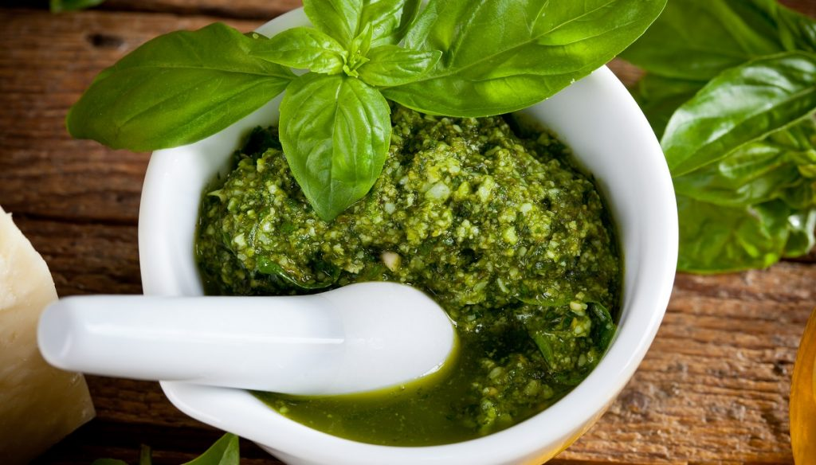
Di fatto, così come la sua evoluzione ci ha insegnato, non esiste un’autentica ricetta per il Pesto. Chi lo vorrà fare, nel migliore modo possibile, si procurerà gli ingredienti più adatti e disponibili nel contesto in cui vive.
Per farlo come in Liguria si parte dal Basilico Genovese DOP, a esso va associato l’Aglio di Vessalico (Imperia), presidio Slow Food, di sapore delicato e non aggressivo; i Pinoli di Pisa, dolci ed equilibrati; l’Olio Extravergine D’Oliva Riviera Ligure DOP, delicato e aromatico al punto giusto; il Parmigiano Reggiano DOP, meglio se stravecchio, di sapore intenso e rotondo; il Pecorino Fiore Sardo DOP, dal carattere più deciso ma sempre equilibrato, e il sale marino a grana grossa.
4 mazzi di basilico (60-70 gr in foglia
30 gr di pinoli
40-60 gr di parmigiano
20-40 gr di pecorino sardo grattugiato
1-2 spicchi d’aglio
10 gr di sale marino grosso
60-80 gr di olio extravergine di oliva
Preferibilmente tutto “pestato” nel mortaio di marmo.
(ricetta tratta da pestochampionship.it )
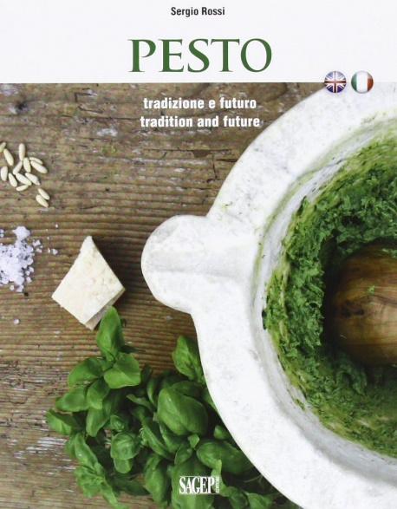Tutte le informazioni, e parte del testo, sono tratte da
_{Pesto-tradizione e futuro,}
_{di Sergio Rossi}
_{(SAGEP editori 2012)}
©Polis SA Magazine- Redazione Liguria

